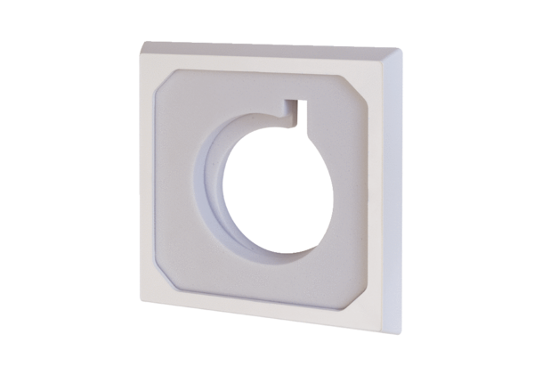Sada hlukově tlumících prvků ER-SE ECObsah dodávky: 1 kusSortiment: B
Typové číslo: 0093.1565Výrobce: MAICO

